**Problema 3: a Snake Box Factory**

Visão Geral

*Prezado Engenheiro de Software,*

*Na Snake Box Factory, uma empresa reconhecida internacionalmente, temos o orgulho de sermos capazes de produzir caixas de papelão personalizadas e com o mais alto padrão de qualidade. As caixas que produzimos são preenchidas com cobras de altíssima qualidade e personalizadas de acordo com as necessidades do cliente. Atendemos a milhares de contas no mundo inteiro e atingimos um nível sólido de 98% de satisfação dos clientes. No entanto, todo o processo de pedidos no momento é escrito em papelão, que é transportado entre os departamentos usando uma cobra transportadora. Pensamos que essa seria uma maneira adequada de mostrar confiança na qualidade e utilidade do nosso produto. Mas, à medida que nossa empresa continua a crescer, estamos percebendo que isso não foi uma boa ideia. Acreditamos que este seja o momento de adotarmos um método mais convencional e digitalizado em nossas operações. Você poderia ajudar-nos a desenvolver o software necessário para isso?*

*Atenciosamente,*

*Presidente George Johnson,*

*Snake Box Factory*

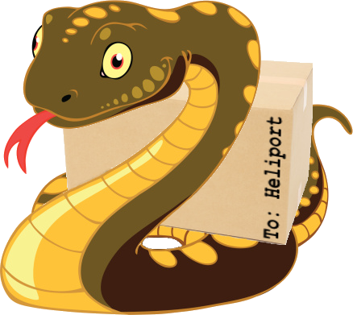

Tarefas

Leia o cenário encontrado na visão geral e considere quais objetos poderiam ser modelados como parte da criação de uma solução de software. Identifique três objetos neste cenário (lembre-se de que os objetos podem ser tangíveis ou abstratos). Liste três propriedades e três comportamentos pertencentes a cada objeto.

Escreva sua solução como um documento, e não como um arquivo .java.

**RESPOSTA:**

A solução será criar um software que consiga contabilizar quantidade de caixas com cobras, detalhar a personalização da cobra do cliente, criação de pedidos.

CLASSE: CAIXA – COBRAS PERSONALIZADAS – PEDIDOS

METODO – CONSULTAR QTD CAIXA, DETALHAR PERSONALIZAÇÃO, CRIAR PEDIDOS